**tartelettes chocolat au caramel et aux noix**

**Onctuosité du chocolat, craquant des noix au caramel...**

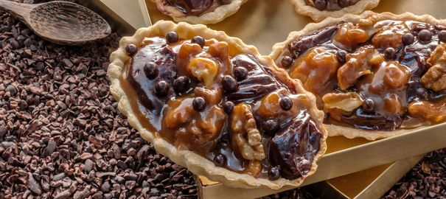

Pour 6 personnes

**Ingrédients**

300 g de pâte sablée

**Pour le caramel**

10 cl de crème liquide entière

70 g de sucre semoule

30 g de beurre

60 g de chocolat au lait 40 % Valrhona

50 g de cerneaux de noix

**Pour la ganache au café**

80 g de chocolat noir 60 % Valrhona

7 cl de crème liquide entière

10 g de miel d'acacia

1 cuillerée à soupe de café soluble

15 g de beurre

**Préparation**

**1. Garnissez** avec la pâte sablée les moules à tarte préalablement beurrés. Laissez-les reposer 30 min au réfrigérateur.

**2. Enfournez** pendant 15 min environ à 150°/160°C (th 5/6) jusqu'à obtenir une coloration ambrée.

**3. Préparez les noix au caramel.** Portez la crème à ébullition. Dans une casserole à fond épais, mettez un tiers du sucre. Faites cuire jusqu'à l'obtention d'un caramel, ajoutez un deuxième tiers du sucre et remuez à nouveau, puis incorporez enfin le dernier tiers. Lorsque le caramel est cuit, en prenant garde aux éclaboussures, ajoutez le beurre, la crème chaude et laissez bouillir quelques instants. Incorporez le chocolat au lait haché puis les cerneaux de noix grossièrement hachés. Faites couler dans les fonds de tartes cuits et réservez.

**4. Lancez la ganache au café.** Hachez le chocolat et faites-le fondre doucement au bain-marie ou au four à micro-ondes (position décongélation ou puissance 500W en remuant de temps en temps). Dans une casserole, faites chauffer la crème, le miel et le café soluble, puis versez lentement un tiers du mélange bouillant sur le chocolat fondu. À l'aide d'une maryse, mélangez énergiquement en décrivant de petits cercles pour créer un "noyau" élastique et brillant. Incorporez alors le deuxième tiers, mélangez selon le même procédé, puis incorporez le troisième tiers selon la même méthode. Contrôlez la température. Lorsque la ganache se situe entre 35 et 40°C, incorporez le beurre et mélangez jusqu'à complète absorption.

**5.Versez** directement sur les fonds de tartes déjà garnis de noix au caramel et laissez cristalliser 2 h environ au réfrigérateur.